Installer EzWrite sur un ordinateur
Mise en contexte
Vous souhaitez installer l’application du tableau blanc (EzWrite 6) sur votre ordinateur portable du cégep afin de préparer vos activités avant d’arriver en classe ?
L’installation est possible, mais pour accéder à vos activités, vous devez avoir un compte BenQ et vous connecter à votre compte lorsque vous utilisez le téléviseur interactif.

Démarche pour installer EZWrite 6 sur un ordinateur
- Cliquer sur le bouton dans le coin inférieur gauche de l’ordinateur portable et inscrire Software Center dans la barre de recherche.
Le meilleur résultat va s’afficher dans le haut de la liste.
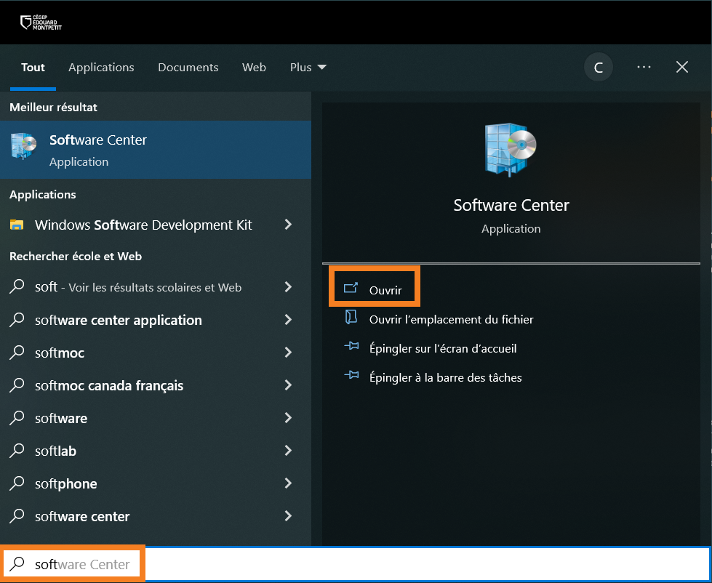

- Cliquer sur Ouvrir Software Center.
Le centre logiciel va s’ouvrir dans une nouvelle fenêtre.
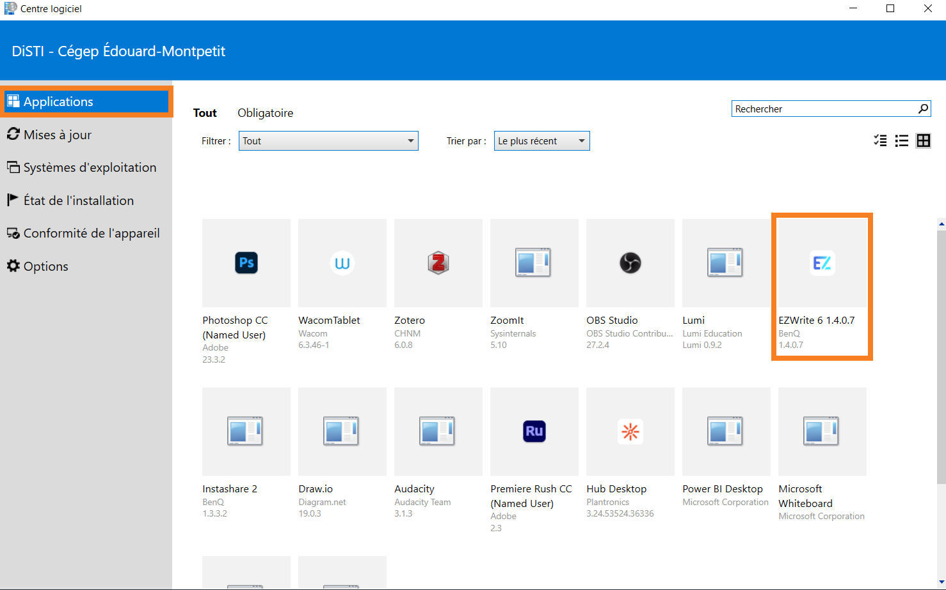

- Dans la section Applications, cliquer sur EZWrite 6.
Les détails de l’application vont s’afficher dans la fenêtre.
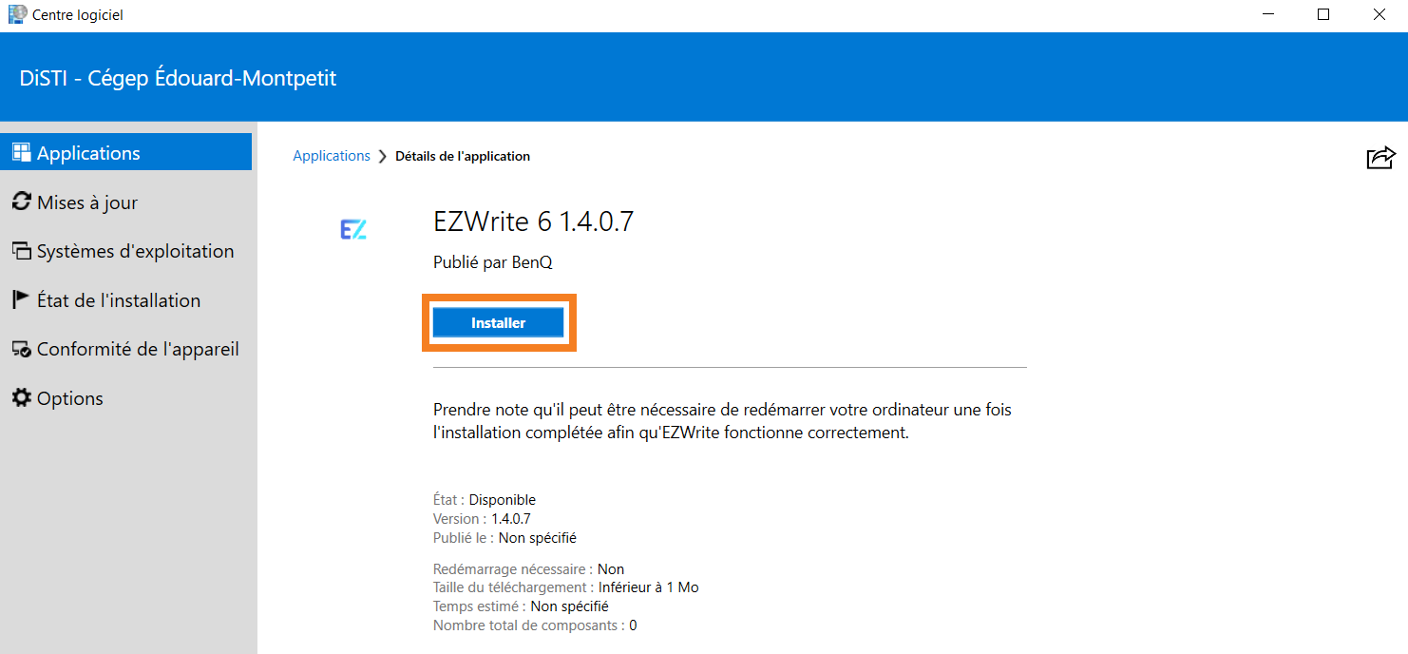

- Cliquer sur le bouton Installer.
Une fenêtre va apparaître.
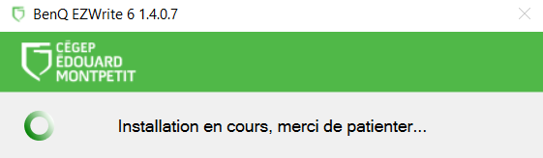

- Lorsque l’installation est terminée, cliquer sur le X dans le coin supérieur droit pour fermer la fenêtre du Centre logiciel.
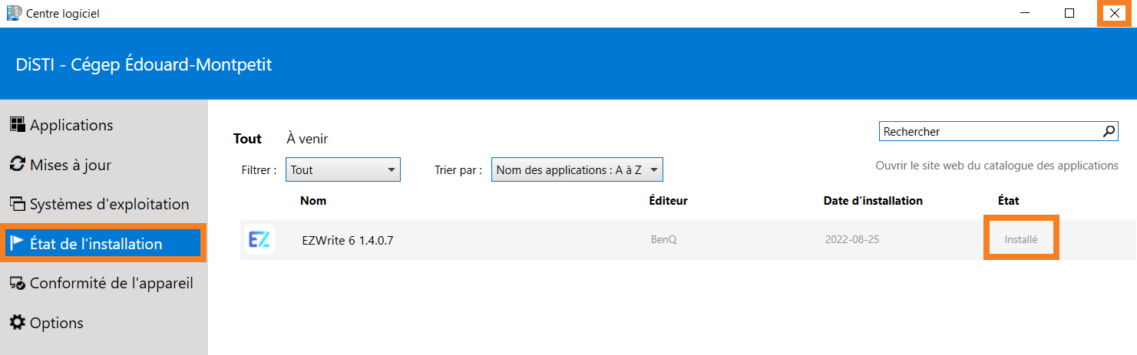

- Cliquer sur le bouton dans le coin inférieur gauche de l’ordinateur portable et ouvrir EZWrite 6 dans le dossier BenQ.
Une fenêtre d’activation va s’ouvrir.
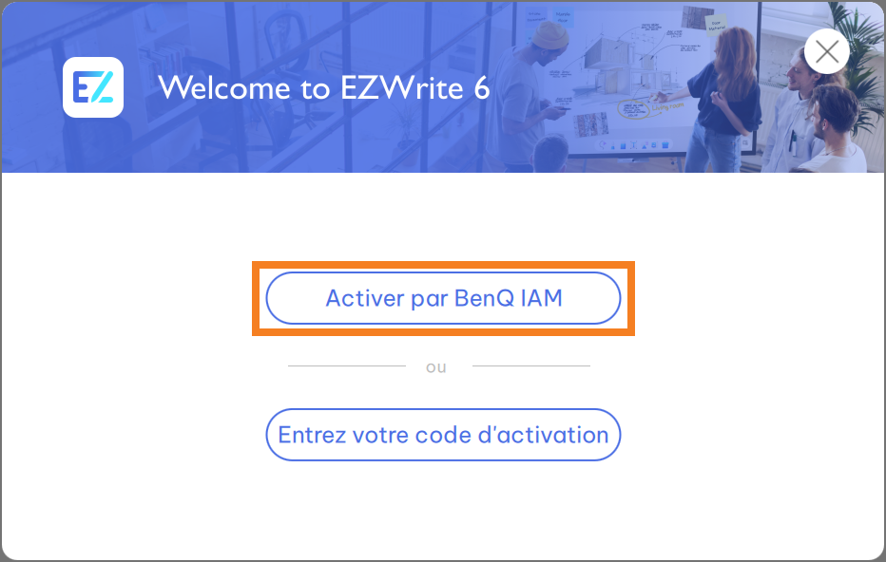

- Cliquer sur l’option Activer par BenQ IAM.
Avant de poursuivre cette démarche, assurez-vous d’avoir un compte BenQ actif.
Au besoin, consultez le document intitulé Créer un compte BenQ.

Une fenêtre de connexion au compte BenQ va s’ouvrir.
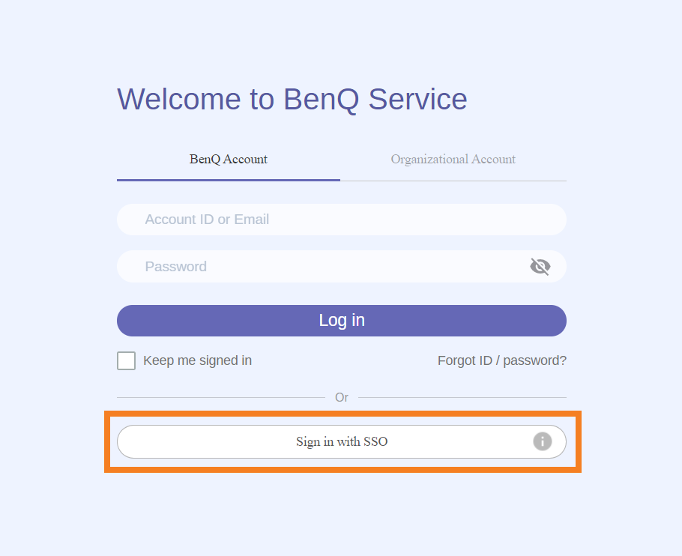

- Cliquer sur Connexion avec SSO.
Une fenêtre va s’ouvrir.
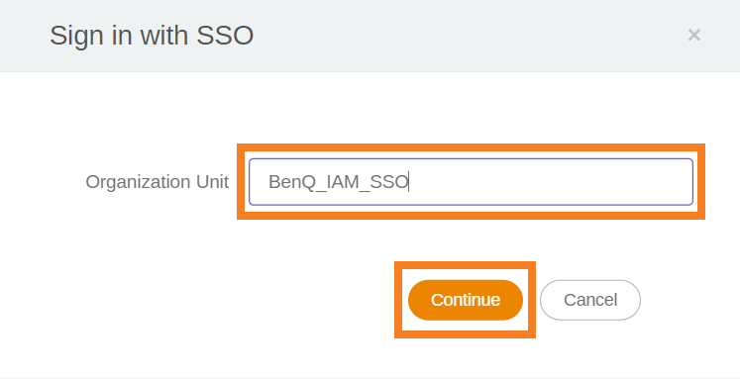

- Inscrire le code BenQ_IAM_SSO dans la case de l’unité organisationnelle et cliquer sur Continuer.
La page de connexion du cégep va possiblement s’afficher.
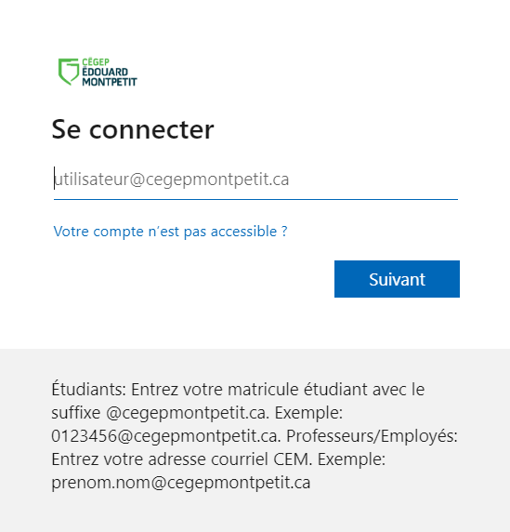

- Se connecter avec l’adresse courriel du cégep et suivre la procédure habituelle.
Lorsque l'utilisateur sera connecté, une fenêtre de confirmation de l’installation d’EZWrite va apparaître.
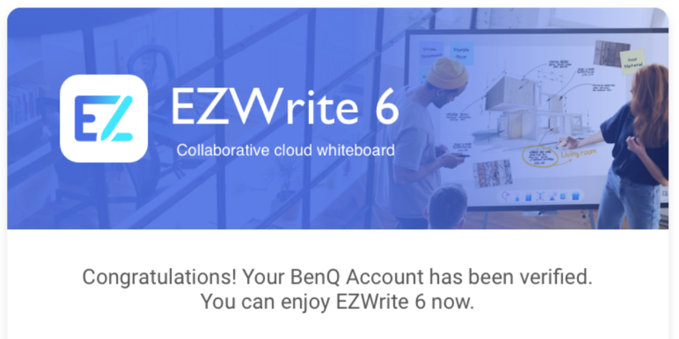

L’application bureau de EZWrite 6 est similaire à celle du téléviseur. Pour découvrir les fonctions de l’application, consulter le document intitulé Utiliser le tableau blanc et les outils d’annotation du téléviseur interactif.
L’application bureau offre quelques options supplémentaires comme l’enregistrement de l’écran pour produire une démonstration ou une explication et la sauvegarde du fichier dans OneDrive pour ensuite l’utiliser en classe sur le téléviseur.
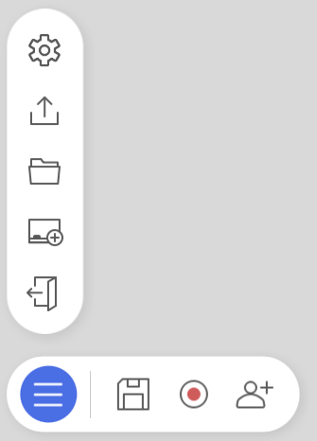
Pour fermer l’application, cliquer sur et dans le nouveau menu, cliquer sur .

Fin de la procédure

